BỘ GIÁO DỤC VÀ ĐÀO TẠO

TRƯỜNG ĐẠI HỌC CẦN THƠ

KHOA CÔNG NGHỆ THÔNG TIN



**BÀI TẬP NHÓM**

**Đề Tài**

**CHỮ KÝ SỐ**

CBHD: TS. LÊ QUYẾT THẮNG SVTH: Huỳnh Trương Minh Quang

MSSV: B1510210

LỚP: KHMT A3-K41

**Cần Thơ, tháng 5/2020**

**Lời Nói đầu**

Trong thời đại ngày nay, thời đại mà “người người làm Web, nhà nhà làm Web” thì việc có một Website để quảng bá công ty hay một Website cá nhân không còn là điều gì xa xỉ nữa. Thông qua Website khách hàng có thể lựa chọn những sản phẩm mà mình cần một cách nhanh chóng và hiệu quả.

Với công nghệ Word Wide Web, hay còn gọi là Web sẽ giúp bạn đưa những thông tin mong muốn của mình lên mạng Internet cho mọi người cùng xem một cách dễ dàng với các công cụ và những ngôn ngữ lập trình khác nhau. Sự ra đời của các ngôn ngữ lập trình cho phép chúng ta xây dựng các trang Web đáp ứng được các yêu cầu của người sử dụng. Laravel là một PHP Framework mã nguồn mở và miễn phí, nhằm mục tiêu hỗ trợ phát triển các ứng dụng web theo cấu trúc model – view - controller (MVC). Với nhiều ưu điểm nổi bật mà Laravel,PHP và MySQL được rất nhiều người sử dụng.

Với lí do đó, được sự hướng dẫn và giúp đỡ của thầy Nguyễn Tí Hon, em đã chọn đề tài “Xây dựng Website bán hoa trực tuyến” làm đề tài cho đồ án môn học Tiểu Luận của em.

Trong quá trình thực hiện đồ án này chúng em đã nhận được sự giúp đỡ chỉ bảo tận tình của các thầy. Em xin chân thành cảm ơn thầy Nguyễn Tí Hon đã hướng dẫn trong quá trình làm đồ án.

Tuy nhiên, do thời gian hạn hẹp, mặc dù đã nỗ lực hết sức mình nhưng chắc rằng đồ án khó tránh khỏi thiếu sót. Em rất mong nhận được sự thông cảm, những lời góp ý và chỉ bảo tận tình của Thầy.

Sinh viên thực hiện

**Lê Tuấn**

Mục lục

CHƯƠNG 1 : TỔNG QUAN VỀ ĐỀ TÀI 4

1.1 KHÁI QUÁT VỀ INTERNET 4

1.2 MỤC TIÊU WEBSITE 5

1.2.1 Đối tượng WEBSITE 5

Khách hàng 5

1.2.2 Đặc điểm 5

CHƯƠNG 2: CƠ SỞ LÝ THUYẾT 6

2.1 Môi Trường 6

2.2 Giới Thiệu về HTML 6

2.3 Giới Thiệu về Javasrcipt 6

2.4 Giới thiệu về CSS 6

2.5 Giới thiệu về PHP 6

2.6 Giới thiệu về XAMPP 7

2.7 Giới thiệu SQL SERVER 7

2.8 Giới thiệu Laravel 7

✓ Cơ sở lý thuyết 7

• *Laravel* 8

• *MVC* 8

• *Framework* 8

• *Phần giao diện Laravel* 8

CHƯƠNG 3: THIẾT KẾ CƠ SỞ DỮ LIỆU 10

Mô hình dữ liệu mức quan niệm CDM 10

Mô hình dữ liệu mức vật lý PDM (Physical Data Model) 11

Chi tiết bảng products: 11

Chi tiết bảng bill_detail: 12

Chi tiết bảng bills: 12

Chi tiết bảng customer: 12

Chi tiết bảng type_product: 13

Chi tiết bảng users: 13

Chi tiết bảng slide: 13

Chi tiết bảng Login: 13

CHƯƠNG 4 : KẾT QUẢ NGHIÊN CỨU 14

4.1 Giao diện chính 14

*Hình 4. 1 : Giao diện chính trang chủ* 14

*Hình 4. 2 : Giao diện trang sản phẩm* 14

*Hình 4. 3 : Giao diện trang sản phẩm* 15

*Hình 4. 4 : Giao diện trang kiểm tra đặt hàng* 16

Sơ đồ UseCase Giỏ Hàng: 16

*Hình 4. 5 : Giao diện đăng ký* 17

Sơ đồ UseCase Đăng ký 17

*Hình 4. 6 : Giao diện đăng nhập* 18

*Hình 4. 7: Giao diện trang kiểm tra giỏ hàng* 18

*Hình 4. 8 : Giao diện loại sản phẩm* 19

*Hình 4. 9 : Giao diện loại sản phẩm* 19

*Hình 5.0 : Giao diện loại sản phẩm* 20

*Hình 5.1 : Giao diện loại sản phẩm* 20

CHƯƠNG 5 : KẾT LUẬN VÀ HƯỚNG PHÁT TRIỀN 21

5.1 Kết Luận 21

5.2 Hướng phát triển 21

TÀI LIỆU THAM KHẢO 21

# **CHƯƠNG 1 : TỔNG QUAN VỀ ĐỀ TÀI**

* 1. **KHÁI QUÁT VỀ INTERNET**

Là một hệ thống thông tin toàn cầu có thể được truy nhập công cộng gồm các mạng máy tính được liên kết với nhau. Hệ thống này truyền thông tin theo kiểu nối chuyền gói dữ lieeuk (packet switching) dựa trên một giao thức liên mạng đã được chuẩn hóa (giao thức IP). Hệ thức này bao gồm hàng ngàn mạng tính nhỏ hơn của các doanh nghiệp, của các viện nghiên cứu và các trường đại học, của người dùng các nhân các chính phủ trên toàn cầu Internet mang lại rất nhiều tiện ích hữu dụng cho người sử dụng cho người sử dụng, một trong các tiện tích phổ thông của Internet là hệ thống thư điện tử (email), trò chuyện trực tuyến (chat), công cụ tìm kiếm (search engine), các dịch vụ thương mại điện tử và chuyển ngân và các dịch vụ về y tế giáo dục như là chữa bệnh từ xa hoặc tổ chức các lớp học ảo. Chúng cung cấp một khối lượng thông tin và dịch vự khổng lồ trên Internet.

## **1.2 MỤC TIÊU WEBSITE**

### **1.2.1 Đối tượng WEBSITE**

Website được xây dựng phục vụ hai đối tượng chính là Admin (Quản Trị) và khách hàng.

### **Khách hàng**

- Xem thông tin chi tiết sản phẩm.

- Tìm kiếm nhanh sản phẩm theo tên

- Đặt hàng từ websize

- Đối với khách hàng đã có tài khoản có quyền đăng nhập, đăng xuất, mua hàng, đặt hàng.

### **1.2.2 Đặc điểm**

Xây dựng website bán hoa trực tuyến đơn giản, cung cấp cho khách hàng có khả năng tìm và mua sản phẩm một cách nhanh chóng tiện lợi, người dùng có thể xem thông tin về sản phẩm muốn mua cũng như đặt hàng trực tuyến. Bên cạnh đó website cũng cho phép người quản trị có thể quản lý thông tin sản phẩm và nhân viên của mình.

Sản phẩm được chia thành nhiều loại hoa như là : hồng, huệ, cúc, tigon, hướng dương, lyly,...

Website sẽ hiển thị thông tin sản phẩm theo từng nhóm riêng : Hoa cưới, Hoa sinh nhật, Hoa chia buồn,....

Thông tin sản phẩm được hiển thị sẽ bao gòm tên sản phẩm, giá bán, mô tả sản phẩm và một số thông tin khác.

Sản phẩm được bán sẽ có những chương tình khuyến mãi riêng biệt, các thông tin khuyến mãy này cũng sẽ được hiển thị kèm theo sản phẩm dựa vào thời gian khuyến mãi.

Nhân viên của cửa hàng sẽ quản lý về đơn hàng cũng như hóa đơn của khách hàng, các nhân viên này cũng xử lý việc nhập hàng từ các nhà cung cấp hàng cho của hàng.

Khách hàng ghé thăm website để mua hàng hoặc tìm kiếm sản phẩm có thể tạo một tài khoảng phục vụ cho việc đặt hàng sau này dễ dàng hơn. Mỗi nhân viên của cửa hàng sẽ được cung cấp một taì khoảng phục vụ cho việc mua bán hàng.

Sau khi đặt hàng có thể hẹn ngày nhận hàng, đối với khách hàng đã có tài khoản riêng có thể dùng thông tin đã đăng ký để đặt hàng.

Website cũng cung cấp cho người dùng thông tin về địa chỉ của cửa hàng, số điện thoại của cửa hàng để tiện cho việc mua sắm của khách hàng. Ngoài ra cửa hàng cũng có những đượt khuyến mãi, giảm giá riêng.

Người quản lý hoặc cá nhân của cửa hàng có thể kiểm tra các sản phẩm sắp bán hết. Website được thiết kế với giao diện hài hòa, thân thiện, giúp người dùng dễ sử dụng.

# **CHƯƠNG 2: THIẾT KẾ CÀI ĐẶT**

### **Mô hình dữ liệu mức quan niệm CDM**



### **Mô hình dữ liệu mức vật lý PDM (Physical Data Model)**



## **Chi tiết bảng products:**

|  |  |  |  |
| --- | --- | --- | --- |
| STT | Tên thuộc tính | Kiểu dữ kiễu | Ghi chú |
| 1 | Id | Int(10) | Mã sản phẩm |
| 2 | Name | Vatchar(100) | Tên sản phẫm |
| 3 | Id_type | Int(10) | Mã loại sản phẩm |
| 4 | Description | Text | Ghi chú |
| 5 | Unit_price | Float | Giá |
| 6 | Promotion_price | Float | Giảm giá |
| 7 | Image | Varchar(255) | Hình |
| 8 | Unit | Varchar(255) | Ghi chú |
| 9 | New | Tinyunt | Ghi chú |
| 10 | Created_at | Timestamp | Ngày tạo |
| 11 | Updated_at | Timestamp | Ngày cập nhật |

## **Chi tiết bảng bill_detail:**

|  |  |  |  |
| --- | --- | --- | --- |
| STT | Tên thuộc tính | Kiểu dữ kiễu | Ghi chú |
| 1 | Id_billdetail | Int(10) | Mã loại hóa đơn |
| 2 | Id_bill | Int(10) | Mã hóa đơn |
| 3 | Id_products | Int(10) | Mã sản phẩm |
| 4 | Quantity | Int(11) | Số lượng |
| 5 | Unit_price | Double | Giá |
| 6 | Created_at | Timestamp | Ngày tạo |
| 7 | Updated_at | Timestamp | Ngày cập nhật |

## **Chi tiết bảng bills:**

|  |  |  |  |
| --- | --- | --- | --- |
| STT | Tên thuộc tính | Kiểu dữ kiễu | Ghi chú |
| 1 | Id_bill | Int(10) | Mã hòa đơn |
| 2 | Id_customer | Int(11) | Mã khách hàng |
| 3 | Date_order | Date & Time | Ngày tạo |
| 4 | Toltal | Float | Tổng tiền |
| 5 | Payment | Varchar(200) | Thanh toán |
| 6 | Note | Varchar(500) | Ghi chú |
| 7 | Created_at | Timestamp | Ngày tạo |
| 8 | Updated_at | Timestamp | Ngày cập nhật |

## **Chi tiết bảng customer:**

|  |  |  |  |
| --- | --- | --- | --- |
| STT | Tên thuộc tính | Kiểu dữ kiễu | Ghi chú |
| 1 | Id_customer | Int(10) | Mã khách hàng |
| 2 | Name | Varchar(100) | Tên |
| 3 | Gender | Varchar(10) | Giới tính |
| 4 | Email | Varchar(50 | E-mail |
| 5 | Address | Varchar(100) | Địa chỉ |
| 6 | Phone number | Varchar(20) | Số điện thoại |
| 7 | Note | Varchar(200) | Ghi chú |
| 8 | Created_at | Timestamp | Ngày tạo |
| 9 | Updated_at | Timestamp | Ngày cập nhật |

## **Chi tiết bảng type_product:**

|  |  |  |  |
| --- | --- | --- | --- |
| STT | Tên thuộc tính | Kiểu dữ kiễu | Ghi chú |
| 1 | Id_products | Int(11) | Mã loại sản phẩm |
| 2 | Name | Varchar(100) | Tên |
| 3 | Description | Text | Ghi chú |
| 4 | Image | Varchar(255) | Hình |
| 5 | Created_at | Timestamp | Ngày tạo |
| 6 | Updated_at | Timestamp | Ngày cập nhật |

## **Chi tiết bảng users:**

|  |  |  |  |
| --- | --- | --- | --- |
| STT | Tên thuộc tính | Kiểu dữ kiễu | Ghi chú |
| 1 | Id_users | Int(11) | Mã khách hàng |
| 2 | Full_name | Varchar(255) | Họ tên |
| 3 | Email | Varchar(255) | E-mail |
| 4 | Password | Varchar(255) | Mật khẩu |
| 5 | Phone | Varchar(255) | Số điện thoại |
| 6 | Address | Varchar(255) | Địa chỉ |
| 7 | Remember token | Varchar(255) | Nhớ mật khẩu |
| 8 | Created_at | Timestamp | Ngày tạo |
| 9 | Updated_at | Timestamp | Ngày cập nhật |

## **Chi tiết bảng slide:**

|  |  |  |  |
| --- | --- | --- | --- |
| STT | Tên thuộc tính | Kiểu dữ kiễu | Ghi chú |
| 1 | Id | Int(11) | Mã |
| 2 | Link | Varchar(100) | Đường dẫn |
| 3 | Image | Varchar(100) | Hình |

## **Chi tiết bảng Login:**

|  |  |  |  |
| --- | --- | --- | --- |
| STT | Tên thuộc tính | Kiểu dữ kiễu | Ghi chú |
| 1 | id_login | Int(11) | Mã |
| 2 | username | Varchar(255) | Tên đăng nhập |
| 3 | password | Varchar(100) | Mật khẩu |

# 

# **CHƯƠNG 3 : KẾT LUẬN**

Từ những phân tích hệ thống cùng với sự hỗ trợ của các công cự lập trình hệ thống được thiết lập với 2 thành phần chính : giao diện chính và giao diện quản trị

## **4.1 Giao diện chính**

Trang chủ của website khách hàng vừa truy cập vào bao gồm các thành phần: thanh hiển thị khung tìm kiếm và các thành phần của website, sản phẩm mới, slide hình ảnh sản phẩm,.....Như hình 4.1

### 

## *Hình 4. 1 : Giao diện chính trang chủ*

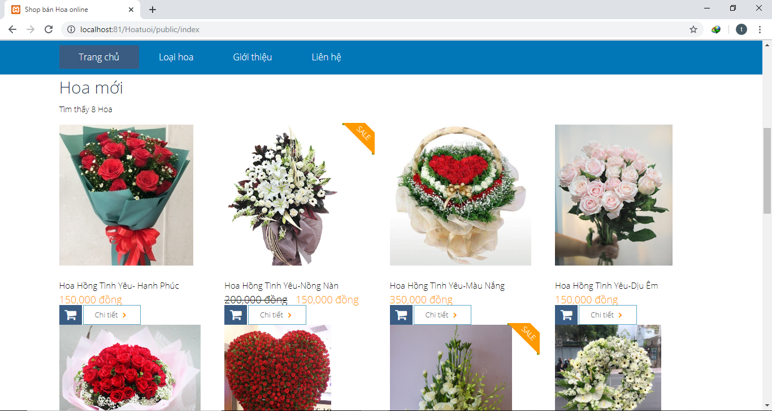

### *Hình 4. 2 : Giao diện trang sản phẩm*

## 

### *Hình 4. 3 : Giao diện trang sản phẩm*

Trang giỏ hàng hiển thị các sản phẩm muốn mua, số lượng, giá tiền cũng như tổng tiền, nút “X” màu đỏ dùng để xóa sản phẩm ra khỏi giỏ hàng, nút tiếp tục mua hàng dùng để mua hàng tiếp tục khi bạn chưa muốn thanh toán, nút tiến hành thanh toán dùng để thanh toán đơn hàng trong giỏ hàng hình 4.4

### *Hình 4. 4 : Giao diện trang kiểm tra đặt hàng*

### **Sơ đồ UseCase Giỏ Hàng:**

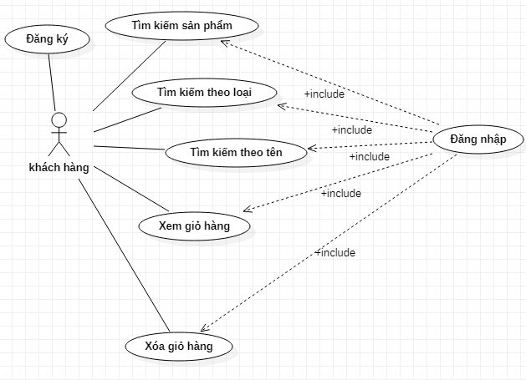

Trang đăng ký và đăng nhập yêu cầu người dùng nhập tên tài khoản, tài khoản, mật khẩu, địa chỉ, số điện thoại và nhấn “Đăng Ký” để ghi lại thông tin khách hàng và sau đó yêu cầu người dùng “Đăng Nhập” để truy cập vào các quyền tương ứng từng tài khoản. Trang đăng ký và trang đăng nhập hiển thị như hình 4.5

### *Hình 4. 5 : Giao diện đăng ký*

### **Sơ đồ UseCase Đăng ký**

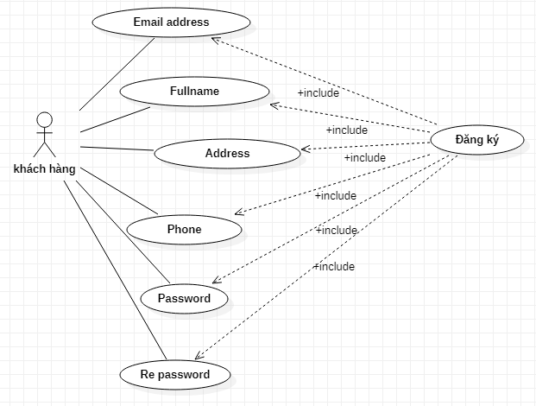

## 

### *Hình 4. 6 : Giao diện đăng nhập*

## 

### *Hình 4. 7: Giao diện trang kiểm tra giỏ hàng*

## 

### *Hình 4. 8 : Giao diện loại sản phẩm*

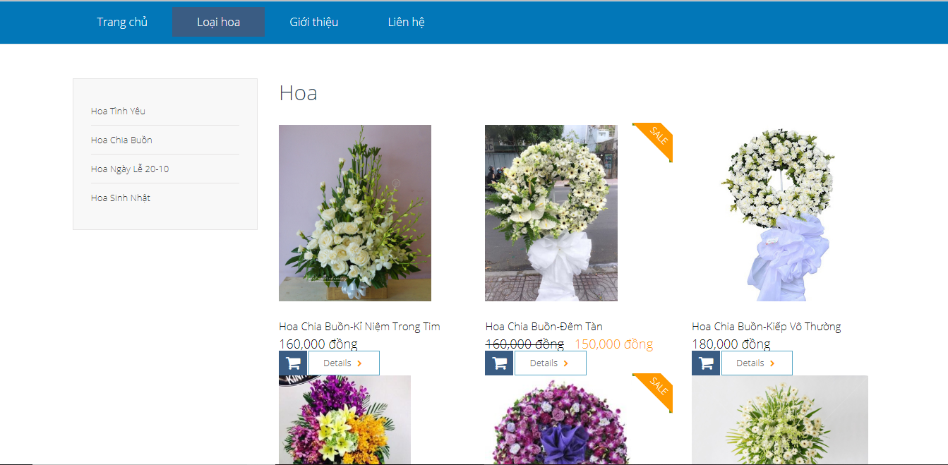

### *Hình 4. 9 : Giao diện loại sản phẩm*

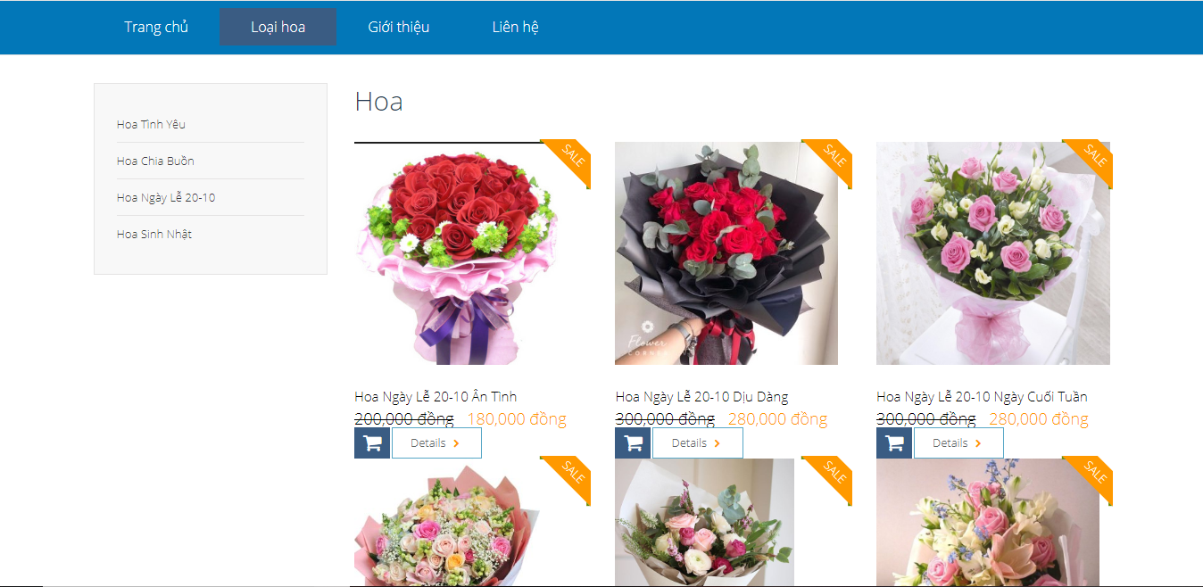

### *Hình 5.0 : Giao diện loại sản phẩm*

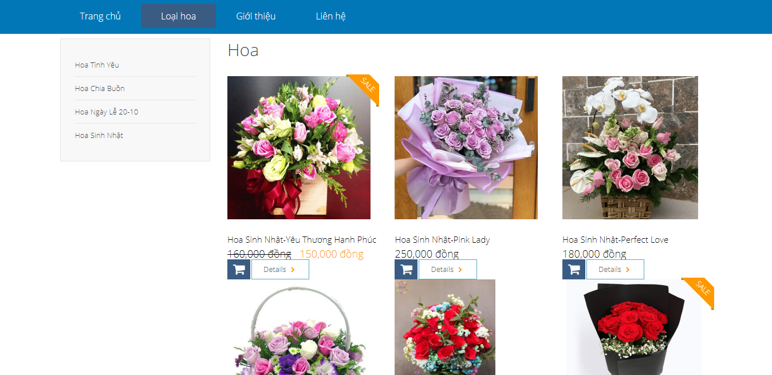

### *Hình 5.1 : Giao diện loại sản phẩm*

# **TÀI LIỆU THAM KHẢO**

**[1]**<https://khoapham.vn/lap-trinh-php.html>

**[2]**<https://www.webslesson.info/>

**[3]**Lập trình PHP Laravel 5x

**[4]**<https://www.youtube.com/watch?v=_Rj8ZjafG6g&list=PLzrVYRai0riS_Y2L0Ox_gUL9UjPDL8p2i&index=4>

**[5]**<https://www.youtube.com/watch?v=AbCsV68Kzrg&list=PLzrVYRai0riQ-K705397wDnlhhWu-gAUh&index=5>

**[6]**Laravel 5.8 CRUD (Create Read Update Delete) Generator For Beginners With

**[7]**<http://www.expertsphp.com/laravel-5-8-crud-create-read-update-delete-operation-for-beginners-with-example/>